


Vanessa Milani Ratusznei

Análise e Desenvolvimento de Sistemas

Empreendedorismo e Inovação – Disciplina Extensionista
TEMPLATE

entregas da somativa 1 – VISITA 1

  - dados da organização ou empresa – objeto de estudo

Nome da organização/empresa | Milani Materiais de Construção
Localização | Av. Senador Salgado Filho 3725
Área de Atuação | Varejo de Materiais de Construção
Contato | (41) 3217-6000
CNPJ | 81.120.255/0001-90
Descrição | Foi escolhida a empresa Milani Materiais de Construção (Matriz no Uberaba e Filial no Cajuru) devido ao potencial de inovação que ela pode proporcionar. No momento ela está passando por uma fase de ampliação da matriz (inauguraram recentemente uma loja nova e maior no mesmo endereço), abrindo oportunidades para aplicação de novas melhorias. Umas das práticas sustentáveis realizada pela empresa é a captação da água da chuva e sua utilização, porém com seu atual crescimento, ela pode inovar e implementar mais projetos desse viés, contribuindo ainda mais com a responsabilidade socioambiental. Tendo em vista esse contexto, os sócios foram muito receptivos com a ideia de criar projetos dessa vertente sustentável. Portanto achei coerente a escolha da ODS 9 como foco para o desenvolvimento do projeto.

  - EVIDÊNCIAS DA PRIMEIRA VISITA À EMPRESA OU ORGANIZAÇÃO

Vídeo da empresa Milani Materiais de Construção, durante a primeira visita no dia 17/05/2023: https://youtu.be/S2i181fqtd0.
(Se não conseguir abrir, tente esse link: https://www.youtube.com/watch?v=S2i181fqtd0).
  - entrevista com um(A) empreendedor(A)

Nome do(a) Empreendedor(a) | Vlademiro Ratusznei Filho
Formação | Bacharel em Física pela UFPR
Idade | 66 anos
Qual é o negócio? | Empresa de varejo de materiais de construção
Há quanto tempo tem o negócio? Existem sócios? Quantos? | O senhor Vlademiro explica que o negócio tem 36 anos, e existiam primeiramente 3 sócios (Vlademiro Ratusznei Filho, Avelino Milani, e Ayres Milani). Mas com a morte de Avelino, os filhos assumiram sua parte da sociedade, que hoje é composta por 6 pessoas (Vlademiro Ratusznei Filho, Ayres Milani, Ademir Milani, Sueli Milani, Ademilson Milani, e Alex Milani)
Como teve a ideia de iniciar uma empresa? | O senhor Vlademiro conta que na verdade esse não era o plano de carreira dele. A ideia era atuar na área de ensino, porém surgiu uma oportunidade. O irmão de sua noiva (Ademilson Milani), convidou-o para entrar numa sociedade na compra de uma pequena loja de materiais de construção. Então ele, seu sogro (Avelino Milani), e outro irmão de sua futura esposa (Ayres Milani), criaram uma sociedade e conseguiram comprar a loja.
Quais foram as dificuldades iniciais e como resolveu? | O senhor Vlademiro conta que a primeira dificuldade foi conseguir todo o capital inicial para a compra do negócio, tendo que reunir toda economia própria e fazer empréstimos de terceiros (incluindo familiares). Depois de adquirido a loja, a próxima dificuldade foi aprender a gerir o negócio (setor financeiro, contratar e demitir funcionários, despesas, ...), aprender sobre o ramo de construção (produtos), como lidar com clientes, como vender, comprar e entregar as mercadorias... para isso, conta que houve muita dedicação e trabalho duro, com uma rotina de trabalho de em média 15h por dia. Complementa ainda que uma das coisas mais importantes foi aprender a reconhecer os lucros, e reinvestir na própria empresa, sem realizar gastos indevidos.
Quais atributos/qualidades um(a) empreendedor(a) deve ter? | Segundo Vlademiro: Reconhecer oportunidades; Não ter medo de errar; Não desistir; Trabalhar bastante.
Quais habilidades um(a) empreendedor(a) deve desenvolver? | Segundo Vlademiro: Arriscar com responsabilidade; Resiliência; Conhecer e aprender sobre o negócio.
Considerando a ampliação da loja. Tiveram os mesmos desafios do começo do negócio? Se não, quais foram? | O senhor Vlademiro diz que os desafios foram completamente diferentes, pois o negócio se encontra em outro contexto. O principal desafio foi a realização e aprovação do projeto, que sofreu várias alterações. Também conta que na primeira ocasião, foi assumida uma loja de 40m² já montada; com o tempo foi crescendo, e hoje assumiram uma loja de 2000m² que foi construída do zero. Complementa ainda que a construção da loja nova foi outro desafio, pois aconteceram muitos imprevistos durante a obra, e nesses casos você tem que saber como lidar e resolver.
Com a ampliação, houve alguma mudança da gestão? Se sim, quais foram? | O senhor Vlademiro conta que a forma de atendimento ao cliente foi uma das coisas que mudou, pois com a nova estrutura, tanto os clientes como os colaboradores, tiveram que se adaptar ao novo espaço. Da mesma forma, o sistema operacional da loja teve de ser atualizado e suprir novas funcionalidades de logística, expedição e controle de estoque por exemplo, já que o volume de mercadorias aumentou com o novo espaço. Finaliza dizendo que a gestão financeira foi a que mais sofreu impacto, pois teve que absorver novas despesas e se adequar a isso.
Existe projetos inovadores em desenvolvimento? Acha importante o desenvolvimento e aplicação de tais projetos. | O senhor Vlademiro explica que com a ampliação da loja, ainda existem muitos fatores que estão em fase de adaptação. Dessa forma ainda não existe novos projetos em vista. Porém o sócio demonstrou bastante interesse quando sugeri desenvolver um projeto, pois ele considera muito importante, e quando o momento de adaptação acabar, poderão focar na aplicação deste.

entrega da somativa 3 – VISITA 2

  - evidências DA SEGUNDA VISITA À EMPRESA OU ORGANIZAÇÃO

Fotos da empresa Milani Materiais de Construção, durante a segunda visita no dia 09/06/2023: (Fonte: Vanessa Milani Ratusznei)

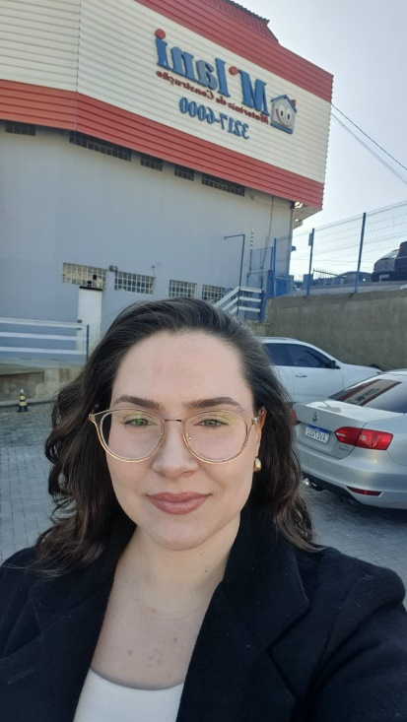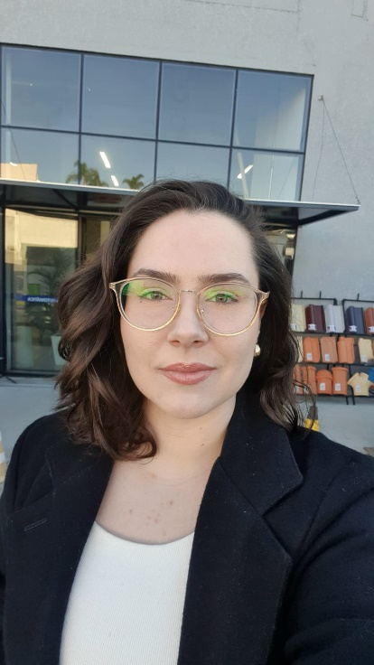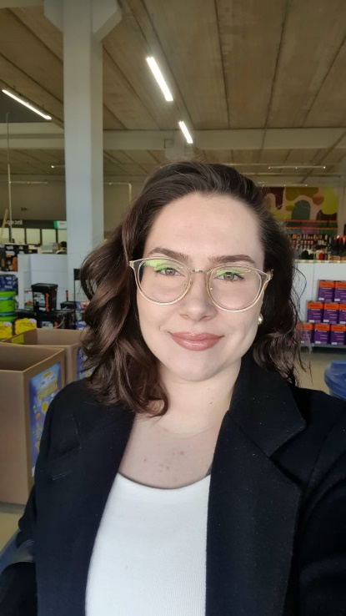
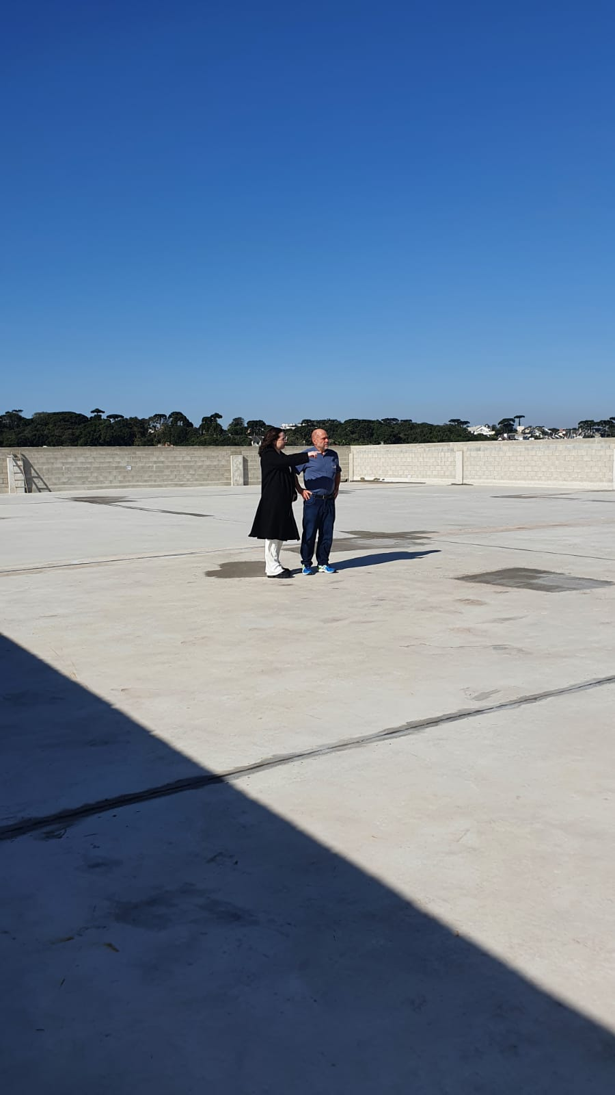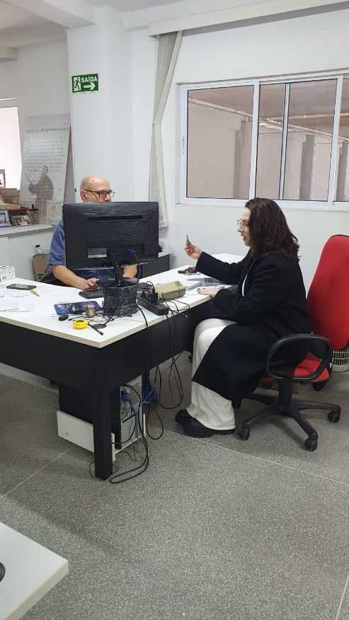
  - APRESENTAÇÃO DO PROBLEMA e solução

Ideia de negócio | Qual o problema/oportunidade identificado por meio da entrevista e das visitas? | Considerando que a empresa está atualmente passando por um período de ampliação/expansão propício para ações de desenvolvimento, e que o novo estabelecimento recentemente construído possui espaços amplos e ociosos que apresentam um grande potencial de utilização, identificou-se a oportunidade de realizar investimentos em infraestrutura com foco em inovação e sustentabilidade. Esses investimentos irão agregar valor tanto à empresa quanto à comunidade. Um exemplo seria a implementação de tecnologias sustentáveis.
Ideia de negócio | Qual a relação entre o problema/oportunidade identificados e o ODS escolhido para ser trabalhado neste projeto? | A oportunidade identificada está diretamente relacionada com a ODS número 9 (Indústria, Inovação e Infraestrutura: Construir infraestruturas resilientes, promover a industrialização inclusiva e sustentável e fomentar a inovação), visto que a implementação de tecnologias sustentáveis se enquadra na promoção de industrialização sustentável e fomenta inovação.
Ideia de negócio | Breve descrição sobre a solução contendo proposta que contribua para os ODS | Propõe-se a instalação de placas solares no terraço do estabelecimento, visando a captação de energia solar e o aproveitamento dessa fonte limpa e sustentável para abastecer as operações da loja.  Embora essa proposta envolva um custo de investimento inicial, é importante considerar que ela resultará na eliminação da despesa fixa de energia elétrica que a empresa tem mensalmente. Portanto, ao longo prazo, o investimento inicial será amortizado e compensado pela economia proporcionada pela captação de energia solar, além de promover valor tanto para a empresa quanto para a comunidade, através do compromisso com a responsabilidade ambiental.

  - APRESENTAÇÃO DO MODELO DE NEGÓCIO - CANVAS

Na página seguinte, será exibida a imagem do Canvas gerado por meio do site <https://www.canva.com/templates/?query=canvas-modelo-de-negocio>.






